**Commands :**

**LOAD :**

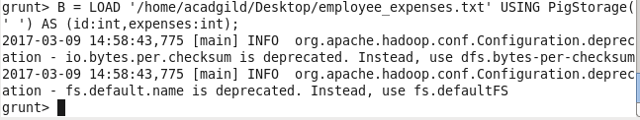

**DUMP:**

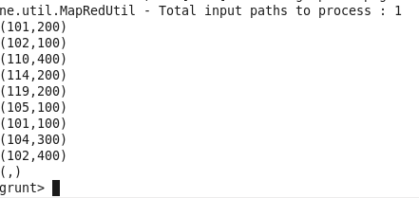

**LIMIT :**

**C:\Users\612962\Desktop\assigmenthadoop\pig 9ex\limit.PNG**

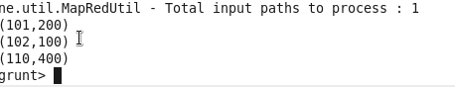

**ORDER :**

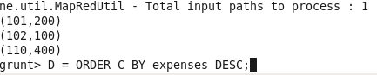

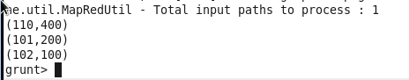

**GROUP :**

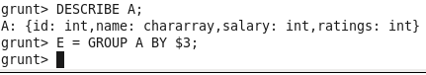

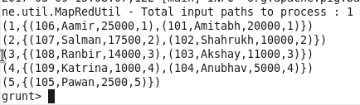

**FOREACH :**

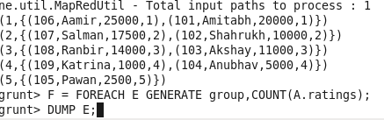

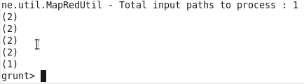

**FILTER :**

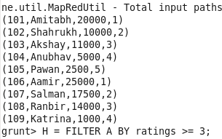

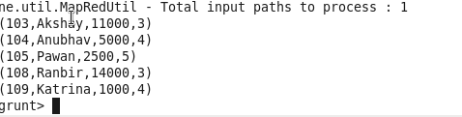

**STORE :**

**C:\Users\612962\Desktop\assigmenthadoop\pig 9ex\store.PNG**

